*Die Epizykel-Theorie
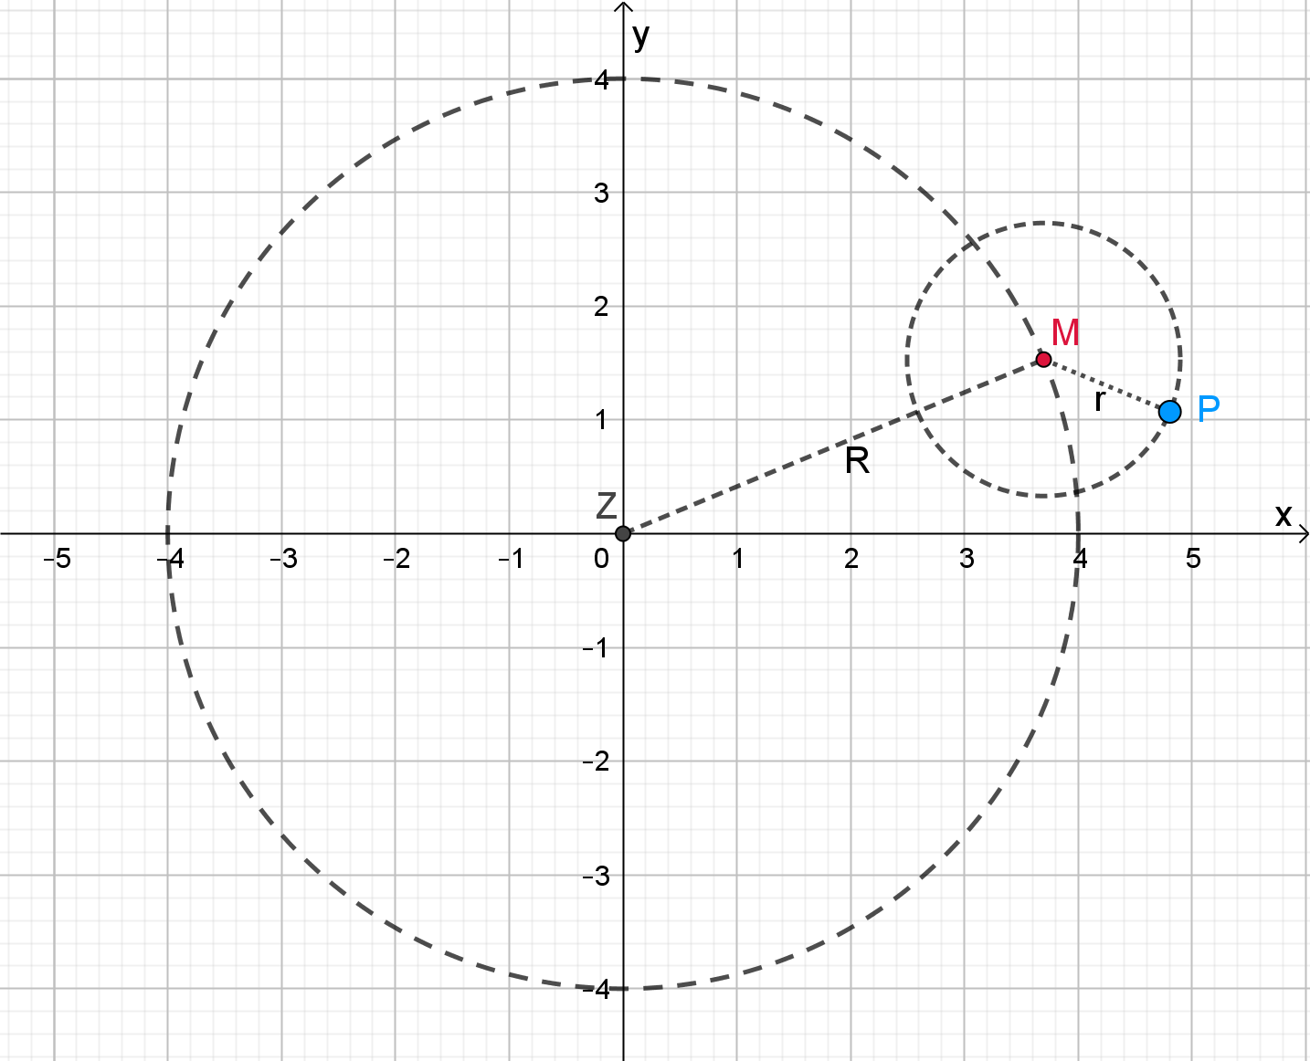
Eine „Abwandlung“ von Trochoiden sind die sogenannten Epizykel. Hier rollt nicht ein Kreis auf einem anderen Kreis ab. Vielmehr beschreibt der zu beobachtende Punkt P eine Kreisbewegung mit Radius r um einen Mittelpunkt M. Der Mittelpunkt M kreist seinerseits wiederum um einen weiteren Mittelpunkt Z mit Radius R:
Ungefähr 2000 Jahre lang – bis weit ins 17. Jahrhundert – spielten Epizykel eine zentrale Rolle bei der Erklärung von Planetenbewegungen. Sowohl in heliozentrischen, als auch in geozentrischen Weltbildern konnte man sich lange Zeit nichts anderes vorstellen, als dass sich die Himmelskörper auf perfekten Kreisbahnen bewegen würden – da der Kreis als perfekt galt und das "von Gott geschaffene" Weltall so sein müsse. Die Beobachtung von rückläufigen Bewegungen bei Planetenbahnen in sog. Planetenschleifen konnte mithilfe von Epizykeln erklärt werden. Egal, ob das Zentrum Z nun Erde oder Sonne heißt, der Planet P kreist um Z auf einer Epizykelbahn. Dazu wurde also ein imaginärer Punkt M auf einer großen Kreisbahn „erfunden“, um den der Planet P kreist. Dabei ist die Umlaufdauer von M um Z nicht (zwingend) gleich groß wie die Umlaufdauer von P um M, aber auch nicht an eine Abrollbewegung wie bei Trochoiden gebunden. Sie können also unabhängig voneinander gewählt werden. Mithilfe der Epizykelbahnen lassen sich auch Ellipsenbahnen begründen. Hierzu muss der Umlaufsinn der Abrollbewegung entgegengesetzt zur Bewegung um Z sein.
Aufgaben:
- Planetenschleifen: Du sollst die Planetenschleifen mithilfe von Epizykelbahnen eines beliebigen Planeten P in einem Koordinatensystem mithilfe von Geogebra modellieren. Die Modellierung muss folgende Punkte berücksichtigen:
- Der Planet beginnt am Tag t = 0 (Beobachtungsbeginn) im Modell „ganz rechts“ auf der x-Achse, also in beiden Kreisen ganz rechts.
- Die Bewegung erfolgt jeweils gegen den Uhrzeigersinn.
- Die Abhängigkeiten von den Tagen „t“ nach Beobachtungsbeginn, „R und r“ der beiden Kreisradien sowie „U und u“ der Umlaufdauern U (M-um-Z) und u (P-um-M ) soll mithilfe von Schiebereglern modelliert werden (also insgesamt 5 Schieberegler).
Wähle die Parameter so, dass die Planetenschleifen deutlich erkennbar sind. Notiere deine Einstellungen und skizziere deine Lösung oder drucke sie aus.
- Ellipsenbahnen:
a.) Verwende deine Lösung aus 1., drehe jedoch den Umlaufsinn des „kleinen Kreises“ so um, dass er entgegengesetzt zum großen Kreis ist. Erstelle die Ortslinie, die P in Abhängigkeit der Tage t erzeugt und variiere dann die einzelnen Parameter (U, u, R und r). Beobachte und genieße dabei die Formenvielfalt der Epizykelbahnen.
b.) Im Jahr 1609 veröffentlichte Kepler seine Gesetze, in denen er unter anderem die Planetenbahnen als Ellipsen beschrieb. Bei geschickter Wahl der Parameter lässt sich die die Epizykelbahn jedoch auch so gestalten, dass sie eine Ellipse ergibt. Ermittle mithilfe deiner Modellierung, wie die Parameter zu wählen sind, damit die Epizykelbahn eine Ellipse ist.

